JAK SOBIE RADZIĆ W PUSTOSTANIE: [Aktualizacja: 03.2014 r.]
Bądź zaradny. Licz na siebie. Postępuj tak, byś był pożądaną, a nie niepożądaną osobą.
1. Po wybraniu pustostanu należy go zabezpieczyć przed włamaniem z wykorzystaniem bodących na msu drzwi, które najlepiej jeszcze obić blachą. A gdy nie ma drzwi, to trzeba je tam dostarczyć i zamontować (są różne zawiasy, w tym montowane na wkrętach). Do ich zamykanie można wykorzystać skoble blokowane nakrętką, zasuwy, łańcuch. Można także wykorzystać jako zabezpieczenie kraty.
Następnie należy pustostan posprzątać, w tym wynieść śmieci.
Jeśli nie ma dachu, to można go zrobić z odpadów po budowach, w tym z belek, desek, dykt, blach i dokupić jakieś tanie pokrycie dachu. Celem zabezpieczenia pomieszczenia przed utratą ciepła przez dach, można pod dachem na ścianach przymocować wyrzucane ceowniki od płyt kartonowo-gipsowych, a na nich umieścić listewki, na których można poukładać płyty styropianowe, które najlepiej unieruchomić i uszczelnić tapetą.
Na zimę można zrobić wewnętrzne, niezależne, b. dobrze zaizolowane termicznie pomieszczenie, np. z użyciem belek, desek, dykt, płyt styropianowych, gąbkowych materacy – w takim dodatkowym pomieszczeniu potrzeby energetyczne będą niewielkie.

2.

3. Trzeba zorganizować toaletę (jeśli żeliwne rury kanalizacyjne zostały ukradzione, to należy je zastąpić plastikowymi (jako przejściówki można używać odpowiednio okrojone 5 litrowe pojemniki na wodę)).

4. Aby mieć wodę można zainwestować w rower, na którego wzmocnionym (np. osadzając na nim ramę w kształcie litery U osadzoną na ośce) bagażniku można zamocować skrzynię na 4-6 5 litrowe butle, bądź kupić wózek i do niego 2 skrzynie na mięso (można je kupić m.in. w hipermarkecie Selgros, Makro), do których wejdzie 20 sztuk 5 litrowych butli.

5. Do mycia się i gromadzenia zużytej wody mającej służyć do spłukiwania toalety można wykorzystać nieużywane drzwi, na które na całej długości trzeba nałożyć wykładzinę PCV (po przełożeniu jej górnego końca należy przybić ją z drugiej strony), a następnie trzeba przyłożyć umywalkę i zrobić w odpowiednich msh otwory, celem jej zamocowania. Po ustawieniu drzwi z przytwierdzoną na nich umywalką pod kątem całość będzie dość stabilna. A po podstawieniu wiadra będzie można gromadzić wodę, by móc nią spłukiwać toaletę. Do spłukiwania toalety można także wykorzystywać wodę deszczową z rynny.

6. By mieć światło, można kupić latarkę z ładowarką słoneczną, na dynamo (są takie, które mają jedno i drugie oraz możliwość ładowania m.in. telefonu). Można kupić także ładowarkę i akumulator, który można ładować u zaprzyjaźnionej osoby (są: lampy LED na 12V, przetwornice napięcia z 12V na 230V).

7. Do gotowania i ogrzewania można wykorzystywać butle z gazem.

8. Na okres zimowy mse do spania można zrobić w formie tunelu z materacy typu gąbka.

9. Wyprane ubrania, kołdry są wystawiane pod śmietnikami (na wiosnę wystawiane są m.in. kołdry, kurtki, a na zimę ubrania letnie, więc należy je na odpowiedni okres gromadzić).

10. Utrzymywać się można z sprzedaży własnych bądź odkupowanych warzyw, owoców, klamotów, mebli, makulatury, złomu, prac sezonowych, pracy jako stróż, np. na budowie.
Nie pal toksycznych materiałów, w tym plastikowych butelek, izolacji kabli, gdyż są b. trujące; chorobotwórcze, w tym rakotwórcze! Taki dym skaża środowisko, w tym powietrze, którym oddychamy, wody (pobierane m.in. do celów spożywczych, ryby), gleby (przyszłe produkty spożywcze), truje ludzi! Tak postępujących ludzi należy usuwać, gdyż są b. szkodliwi!; b. niebezpieczni!; bezwzględni (skoro oni się niczym ani nikim nie przejmują, to należy się im rewanż! Obrona siebie i innych jest obowiązkiem)!

--------------------------------------------------------------------------------------------
http://mptent.com/pl/namioty-halowe-2m

ATUTY NAMIOTÓW HALOWYCH
- konstrukcję można zbudować zarówno na podłożu trawiastym jak i betonowym, gdyż stelaż przypodłogowy posiada otwory do każdego typu zakotwiczenia
- rozłożenie nie wymaga żadnych pozwoleń budowlanych, ani użycia specjalistycznego sprzętu
- możliwość zamówienia namiotu z oknami lub bez okien
- do każdego kompletu dołączona jest instrukcja montażu
- możliwość łączenia namiotów zarówno po długości jak i szerokości za pomocą rynny łączącej

http://www.mastermarket.com.pl/Hale_namiotowe.html
Konstrukcja o wymiarach 5 x 8 m
Waga: 128 kg
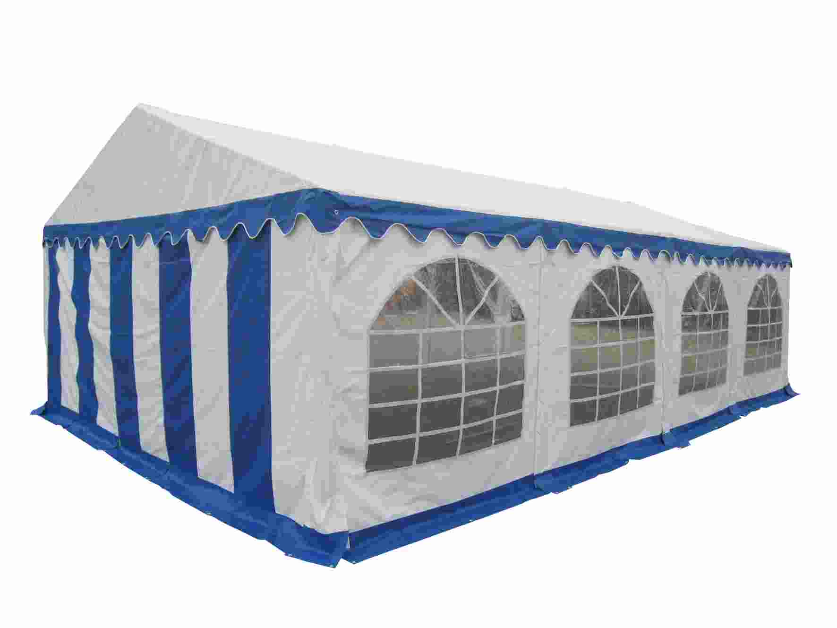
Dostępne kolory: biało-czerwony,
biało-zielony, biało-niebieski
Cena netto: 1788,62 zł
Cena brutto: 2200,00 zł
Koszt wysyłki: 180,00 zł
Koszt wysyłki za pobraniem: 210,00 zł

Konstrukcja wzmacniana 6 x 12 m
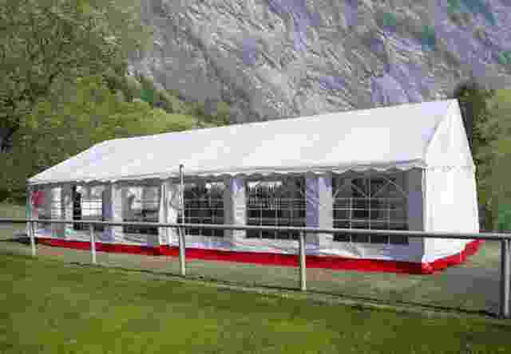
Waga: 300 kg
Dostępne kolory: biało-czerwony,
biało-zielony, biało-niebieski
Cena netto: 3089,43 zł
Cena brutto: 3800,00 zł
Koszt wysyłki: 300,00 zł
Koszt wysyłki za pobraniem: 330,00 zł

PŁYTY WARSTWOWE
Ceny za m2 zaczynają się od 70 zł. A więc kontenerowe lokum na zimę umieszczone w namiocie, a jednocześnie sypialnia o rozmiarach 2,5x3x2,5m to koszt, w tym dodatkowych elementów, okna, drzwi, około 3-4 tys. zł.
Alternatywą jest własna konstrukcja w oparciu o bezpłatne/wyrzucane gąbki, dykty, kantówki i deski z budów, okna, w tym, to nie pomyłka!, z PCV. W tej opcji główny wydatek to namiot (trzeba dokupić do niego rurowe maszty, wzmacniające konstrukcję po środku). Do tego przydałoby się zamykane pomieszczenie z blachy na wartościowsze przedmioty.
Opcja z namiotem ma tą zaletę, że z zewnątrz wygląda to tylko na „niewinny” i estetyczny namiot, na którego postawienie nie potrzeba zgody, a poza tym chroni on wewnętrzną konstrukcję przed czynnikami atmosferycznymi i zapewnia tanio dodatkową chronioną przestrzeń. Całość trzeba by było ogrodzić siatką, kupić małą elektrownię wiatrową, czujki z alarmem i kamery (ten ostatni zestaw będzie kosztować łącznie poniżej 1 tys. zł).
---------------------------------------------------------------------------------------------------------------------------------------------------------------------------------------------------------
Całość przygotował Piotr Kołodyński - autor-redaktor: Wolnyswiat.pl (mieszkaniec pustostanu od 2003 r.)

